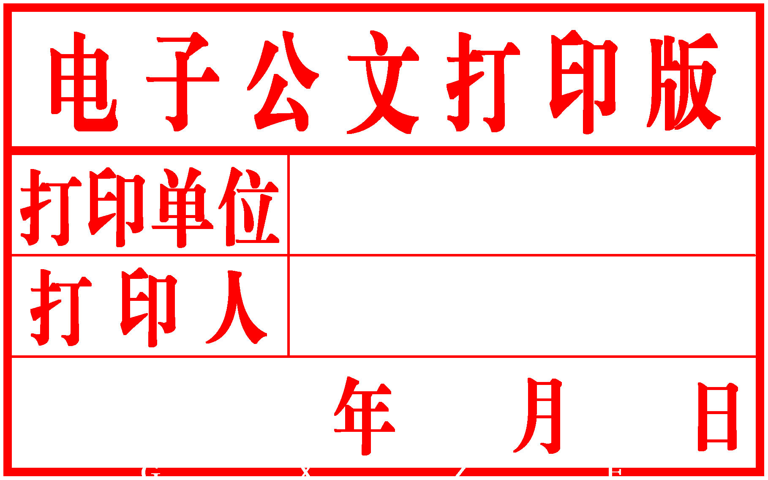
柳 州 市

人民政府文件

柳政规〔2019〕66号

柳州市人民政府
关于划定秸秆露天禁烧区域的通告

为进一步改善城市环境空气质量，保障人民群众身体健康，根据《中华人民共和国大气污染防治法》、《广西壮族自治区大气污染防治条例》和《广西秸秆露天禁烧区划定和综合利用指导方案》等规定，结合柳州市实际，决定划定柳州市秸秆露天禁烧区域，特通告如下：

一、禁止露天焚烧秸秆种类
禁止露天焚烧的秸秆种类包括甘蔗、水稻、玉米、木薯、香蕉、油菜、桑枝及其他农作物收获籽实后的剩余物质，以及树枝叶、枯草等农林废弃物。
二、秸秆露天禁烧区域划定范围
本通告在柳州市辖各县、区、开发区划定秸秆露天禁烧区域及限烧区域。

（一）禁烧区域
1.城区、开发区、“双高”基地等形成区域
（1）城中区所辖全部区域。
- 鱼峰区
天马、驾鹤、箭盘山、五里亭、荣军、白莲、麒麟7个街道办事处所辖全部区域。
里雍镇：广实村。
（3）柳南区
河西、南站、鹅山、柳南、柳石、银山、潭西、南环8个街道办事处和太阳村镇所辖全部区域。
洛满镇： 洛满、古洲、洛河、顶建、露南5个行政村。
流山镇：流山村和露塘农场。
（4）柳北区所辖全部区域。
（5）柳江区
拉堡、进德2个镇所辖全部区域。
百朋镇： 百朋、里团、怀洪、琴屯、恭桐5个行政村。
成团镇： 成团街、渡村街2个社区，成团、里湾、白露、六道、盘石、龙山、同乐、大荣、两合、鲁比10个行政村。
穿山镇：仁安、高平、龙凤、穿山、思荣、板塘、定吉、五道、竹山、木团、根伦11个行政村，凤凰华侨农场、鹿岭林场、新兴农场。
（6）柳东新区
雒容镇 ：雒容社区，坭桥、果园、高岩、盘古、连丰、秀水、东塘、大正、竹车、南庆、半塘11个行政村。
洛埠镇所辖全部区域。
（7）北部生态新区（阳和工业新区）
阳和街道办事处、沙塘镇所辖全部区域。
石碑坪镇 ：石碑坪、长虹2个社区，古木、下陶、留休、大仙、石碑坪、石碑、新维、大滩8个行政村。
（8）柳城县
大埔镇：洛崖社区，六休、里明、中回、正殿、靖西、木桐、洛古、南村、洛崖、中寨10个行政村，大埔镇林场和工业园区。
太平镇 ：上火、长岭、黄宜、近潭、杨梅、板贡6个行政村。
沙埔镇：长隆村。
东泉镇 ：雷塘、前屯、碑塘、大樟、永安、对河、高田、尖石、螺田、走马、中段、西安、凉亭、黄塘14个行政村，东泉林场、柳城华侨农场、柳州种畜场。
（9）鹿寨县
鹿寨镇 ：城南、城中、交通3个社区，窑上、波井、新村、大良、龙田、角塘、思贤、新胜、俄洲、十里亭、鹿化、思义12个行政村，十里亭苗圃，石榴河园艺场、鹿寨镇砖厂、知青农场。
平山镇 ：大阳、九简、孔堂、芝山4个行政村。
（10）融安县
长安镇 ：和平、桔东、融江、新兴、新民5个社区，大巷、大洲、新安、大乐、红卫、塘寨、寻村、江口、祥多、大坡、太平、竹子、保江、安宁、木寨、木樟、小洲、河勒、隘面、东圩20个行政村。
浮石镇：隘口、鹭鹚州、长龙3个行政村。
大将镇：才妙、东潭2个行政村。
（11）融水苗族自治县
融水镇：城南、城中、城北、城西4个社区，红光、红色、新国、西廓、下廓、小荣、三合、古鼎、东良、罗龙、兴贤、东华、水东13个行政村，柳州市林科所、融水县林科所、贝江林场。
和睦镇：古顶村。
永乐镇 ：兴隆、四莫、下覃、东阳4个行政村。
（12）三江侗族自治县
古宜镇 ：城北、城南、江滨、鼓楼坪4个社区，大竹、西尤、大洲、光辉、文大、黄排、平传、泗联、寨准、周北、周坪、马坪、古皂13个行政村。
丹洲镇：板江社区，丹洲村。
八江镇：三团、岩脚、布央3个行政村。
林溪镇：平岩、程阳、平铺3个行政村。
独峒镇：弄底村。
良口乡：和里、南寨2个行政村。
老堡乡：漾口村。
程村乡所辖全部区域。
上述行政区划或地名有变更的，以变更后的为准。
2.路网形成区域
柳州全市境内不在上述划定区域内的高速公路、铁路沿线两侧各2公里，国、省道公路干线两侧各1公里范围的区域，各县、区、开发区负责本辖区所涉及的路网禁烧区域。
（二）限烧区
禁烧区以外的所有区域为限烧区。
三、禁烧区与限烧区管控要求
（一）禁烧区管控要求执行最严厉的强制性禁烧政策，在任何时间段该区域都不允许进行秸秆露天焚烧。
（二）限烧区管控要求

1.符合以下环境条件之一的情况，限烧区内可根据规定有序进行秸秆焚烧：
（1）风速条件合适（大于2级，且小于5级），且空气质量较好（空气质量为优或者良）。
（2）未来一天有冷空气或未来8小时后有降雨的大气有利扩散条件。
（3）受强冷空气影响的当日或第二天（日降温幅度在6℃以上）。
（4）当地生态环境和气象部门确定的有利于秸秆焚烧烟气扩散和清除的天气。
2.分区域分时段进行露天焚烧
（1）以行政村为单位组织进行有序焚烧，防止大面积集中焚烧带来区域大气污染。
（2）秸秆焚烧时段应根据当地气象部门提供的气象条件研究确定。一般选择在上午10点到下午3点之间大气边界层较高（500米以上）的情况下进行焚烧，不在大气边界层较低的清晨、傍晚及夜间禁烧。
（3）在柳州市启动污染天气预警期间，限烧区全面禁止露天秸秆焚烧。
四、对违反本通告规定，在秸秆禁烧区内或在限烧区非允许时段露天焚烧秸秆的行为，由县级以上地方人民政府确定的监督管理部门依据《中华人民共和国大气污染防治法》第一百一十九条规定责令改正，并处五百元以上二千元以下的罚款。
五、市生态环境、宣传、发展改革、教育、科技、工信、财政、自然资源、农业农村、城管综合执法、气象和消防等部门按照各自职责，加强对本通告划定区域内秸秆露天禁烧管控，共同推进秸秆禁烧和综合利用工作。
六、本通告按照属地管理原则，由各有关县、区人民政府和开发区管委会具体组织实施。
七、本通告自2020年1月1日起施行，有效期5年。

柳州市人民政府
2019年12月31日

公开方式：主动公开

抄送：市委办、市人大办、市政协办。
柳州市人民政府办公室 2020年1月3日印发

